ЛГВО-415 |  | Лавочка для пресса горизонтальная (Нержавеющая сталь)
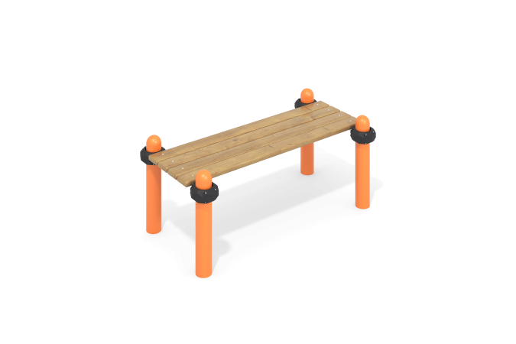

Размеры, мм: | 800x1800x500 | Вес, кг: | 69
Характеристики материалов
Материалы: металл, порошковая краска, дерево, лак, пластик.
Комплекс состоит из 4 опорных столбов, выполненных из металлической трубы диаметром 108 мм с толщиной стенки 3,5 мм. Верхняя часть столбов закрыта металлической эллиптической заглушкой.
Перекладины выполнены из круглой трубы диаметром 32 мм с толщиной стенки 2 мм, изготовленной из нержавеющей стали.
Присоединение перекладин выполнено на разборных пластиковых хомутах, предназначенных для соединения двух перпендикулярно расположенных труб Ø108 мм и Ø32 мм. Изготовлен из стеклонаполненного полиамида (PA6-GF30). Материал характеризуется отличными эксплуатационными характеристиками: повышенной прочностью и долговечностью, устойчивостью к ударным нагрузкам, влиянию высоких и низких температур (от – 40 до +60 °С) и УФ-излучению. Предусмотрены уплотнительные резиновые вставки для надежной фиксации – хомут плотно прилегает к трубе, не скользит в процессе эксплуатации. Хомут состоит из 2 элементов, которые фиксируются между собой болтами и гайками.
Максимальная нагрузка на перекладину – 500 кг.
Скамья для пресса выполнена из четырех сухих строганых досок хвойных пород сечением 36 мм х 120 мм. Все доски отшлифованы, верхние кромки скруглены. Обработанные поверхности покрыты тонированным и бесцветным лаком.
Все имеющиеся металлические детали окрашены порошковой полиэфирной краской.
Весь резьбовой крепеж оцинкованный.
Комплектация: опорные столбы – 4 шт; перекладины – 2 шт; скамья для пресса – 1 шт; хомуты – 4 шт., комплект крепежа – 1 шт.

